PLAN DE RECUPERACIÓN
2025
PERIODO ACADÉMICO | ASIGNATURA | NOMBRE DOCENTE
TERCER PERIODO | ARITMÉTICA Y GEOMETRÍA | MARTHA STELLA GÓMEZ

OBJETIVO DE LA NIVELACIÓN | El estudiante debe reforzar y apropiar los conceptos matemáticos trabajados durante el período para que dé cuenta de ellos en la aplicación para resolver los problemas que se le planteen en las actividades propuestas y la evaluación
COMPETENCIA POR EVALUAR | Interpretación y comunicación  Razonamiento y Argumentación  Resolución de problemas

ACTIVIDADES PROPUESTAS | FECHA DE REVISIÓN | CRITERIOS DE EVALUACIÓN
El estudiante refuerza en casa, con ayuda de videos de internet, lo trabajado en clase sobre los conceptos matemáticos propuestos para el período : concepto y uso de las proporciones directas e inversas, uso de la regla de tres, simple y compuesta para resolver problemas, y los conceptos básicos de las probabilidades (espacio muestral, formas de representación y combinaciones) | Las actividades se realizarán en 3 sesiones, durante las clases, según horario  - Sesión 1 y 2 resuelven taller entregado en la clase con actividades de aplicación de los conceptos y similares a los trabajados durante el período, con cuaderno o libro abierto.  - En la sesión 3 desarrollaran la evaluación, que se les entrega en la clase y busca ser la sustentación de lo trabajado en la sesión 1 y 2. | Es importante recordar que en la recuperación la nota máxima que se asignará es un 3.0  - El trabajo realizado en la sesión 1 y 2 corresponden al 50% de la recuperación.  - La evaluación de sustentación corresponde al otro 50% de la recuperación.

COMPROMISO DEL ESTUDIANTE

_________________________________________  FIRMA DEL ESTUDIANTE | _________________________________________  FIRMA DEL PADRE DE FAMILIA

ACTIVIDADES PROPUESTAS

Nota: Cada estudiante que deba realizar el proceso de recuperación, debe estudiar en casa los temas tratados en clase durante el período y si tiene dudas hacer las preguntas que correspondan a la docente durante la clase.

Para realizar el estudio en casa se sugiere apoyándose de los apuntes ver videos que traten las temáticas, como, por ejemplo:
Razones y proporciones:
- https://www.youtube.com/shorts/OxUs0oN70HY
- https://www.youtube.com/watch?v=Jz-GPF9iHo8&t=1333s
- https://www.youtube.com/shorts/mBaMP-GUT6A

Regla de tres simple:
- https://www.youtube.com/watch?v=L6ogY8fvyRM
- https://www.youtube.com/watch?v=QQg-6L0wfGI
- https://www.youtube.com/watch?v=L6ogY8fvyRM

Regla de tres compuesta
- https://www.youtube.com/watch?v=W4U_kYwtvho
- https://www.youtube.com/watch?v=8VcjYX9NhhU
- https://www.youtube.com/watch?v=2AkQWeKQhRc

Espacio muestral y probabilidad
- https://www.youtube.com/watch?v=fTIS83G7aC8
- https://share.google/images/NGprC8hJO97PrnPzk
- https://www.youtube.com/watch?v=0lxZMaoeUno
- https://www.youtube.com/watch?v=pSZtuGBhOTA
- https://www.tiktok.com/@candresmm4/video/7152516598660730118?lang=es

Importante tener en cuenta: si copia el enlace, al ubicarlo en la barra del navegador debe cuidar que no haya ningún símbolo antes del https, para que pueda direccionar al video sugerido.

ACTIVIDAD 1

Resuelva cada una de las situaciones planteadas. Recuerde que el procedimiento se debe incluir

- Indicar en cada caso si son magnitudes directamente o inversamente proporcionales.
- La cantidad de árboles talados …………. los kilos de leña almacenados
- Precio Peso
- Tiempo Obra
- Obreros Tiempo
- Obreros Obra

- Calcular el término desconocido en cada una de las proporciones dadas:

a) 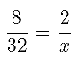 b) 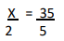
- Indique la razón que se da en cada situación:
- Tres personas gastan 150 litros de agua diariamente.
- 20 personas acuden a comer a un restaurante, por lo cual se recaudan 440 €.

- Se tienen dos magnitudes B Y D que son directamente proporcionales, si cuando B= 48 se tiene D= 4, entonces, ¿cuál es el valor de B si D = 120?

- Las magnitudes C y E son inversamente proporcionales, si C=56 se tiene que E=5, entonces si E = 7, ¿cuál es el valor de C?

- la relación que existe entre la cantidad de azúcar y el precio que se debe pagar por ella está representada gráficamente como se muestra en la figura.
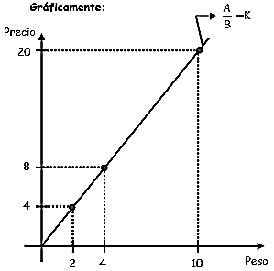
Observe y responda:
- Qué tipo de magnitudes con ellas, ¿por qué?
- ¿Cuál es la constante de proporcionalidad?
- Si el peso es 8, ¿cuánto sería el precio?
- ¿Cuál el peso que corresponde a un precio de 14?

- La siguiente gráfica muestra la relación que existe entre dos magnitudes, la velocidad y el tiempo.
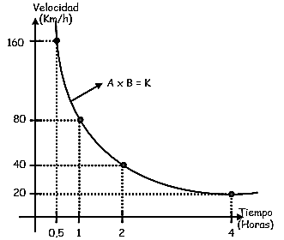
Observe y realice

- La tabla de los valores mostrados
- Si el tiempo es de 3 horas, ¿cuál será la velocidad?
- ¿Cuál es el tiempo para una velocidad de 60 Km/h ¿

- Si: “M” y “N” son inversamente proporcional completa el siguiente cuadro:

M | 4 |  | 250 | 100 | 150 | 200
N |  | 250 |  |  |  | 10

- Del gráfico calcular “ y - x”

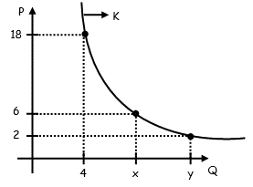
- 12 C. 48
- 24 D. 72

- Dadas las magnitudes velocidad de un móvil y el tiempo que demora en recorrer un mismo tramo.
Velocidad | 20 | 40 | 60 | 10
Tiempo | 12 |  |  |  | 60

- Si “A” y “B” son magnitudes proporcionales representadas en el siguiente gráfico

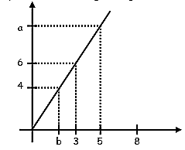

Al calcular “a + b” se obtiene
- 8 C. 12
- 10 D. 14

- Utilice el diagrama de árbol para hallar la probabilidad de que al lanzar al aire, primero una moneda y luego un dado, se obtenga una cara y un número mayor que 4.

- Un restaurante tiene 13 personas: 9 clientes y 4 camareros. Si elegimos una persona al azar del lugar, ¿cuál es la probabilidad de que sea un cliente?

ACTIVIDAD 2

Realice cada uno de los siguientes problemas. Recuerde, debe incluir procedimiento y respuesta,

- El precio de un libro en forma directamente proporcional al número de páginas e inversamente proporcional al número de ejemplares. Cuando el número de ejemplares es 5000, el precio es de 9 € y el número de páginas es 360. Halle el precio cuando los libros tienen 360 hojas y se imprimen 3000 ejemplares.
- Si con 12 tarros de pintura de cada uno se han pintado 90 m de verja de 80 cm de altura. Calcular cuántos tarros de de pintura serán necesarios para pintar una verja similar de de altura y de longitud.

- Cuatro personas cocinan 50 platillos en 3 horas. Si una de las personas se enferma, ¿cuánto tiempo les llevará a las tres personas preparar los 50 platillos?

- Se vende un objeto perdiendo el % sobre el precio de compra. Hallar el precio de venta del citado artículo cuyo valor de compra fue de €

- Al comprar un monitor que cuesta € nos hacen un descuento del %. ¿Cuánto tenemos que pagar?

- Para almacenar 2580 kg de mercancía en 4 días contratamos a 6 personas. Si sólo podemos contar con 5 personas y la carga es de 3000 kg ¿Cuántos días se tardará en el almacenaje?

- En una bolsa hay 10 bolas numeradas del 11 al 20, idénticas, salvo en el color, pues unas son rojas y las otras verdes.
- Sacamos, sin mirar, una bola, ¿cuál es la probabilidad de obtener un número primo?
- Se sabe que la probabilidad de sacar una bola verde es de 3/5. ¿Cuántas bolas hay de cada color?

